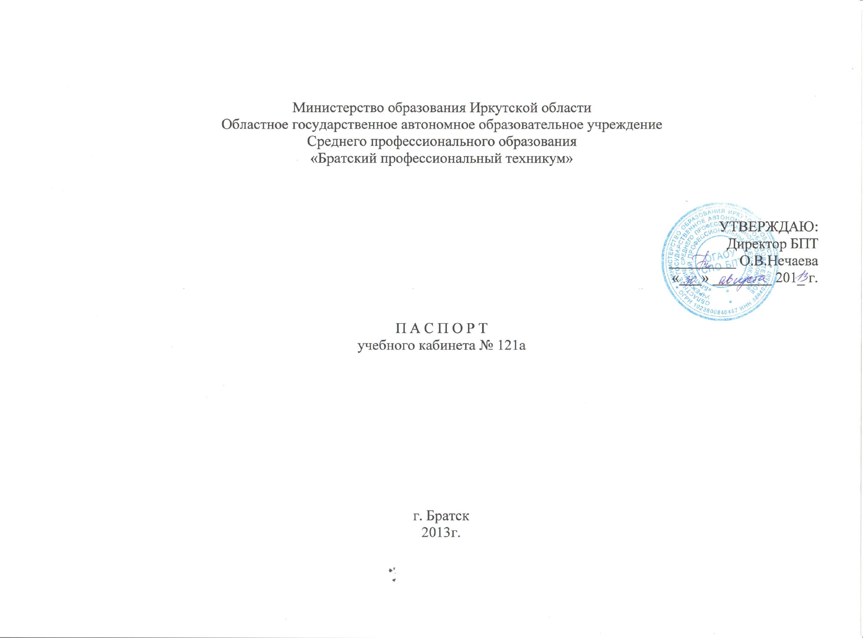
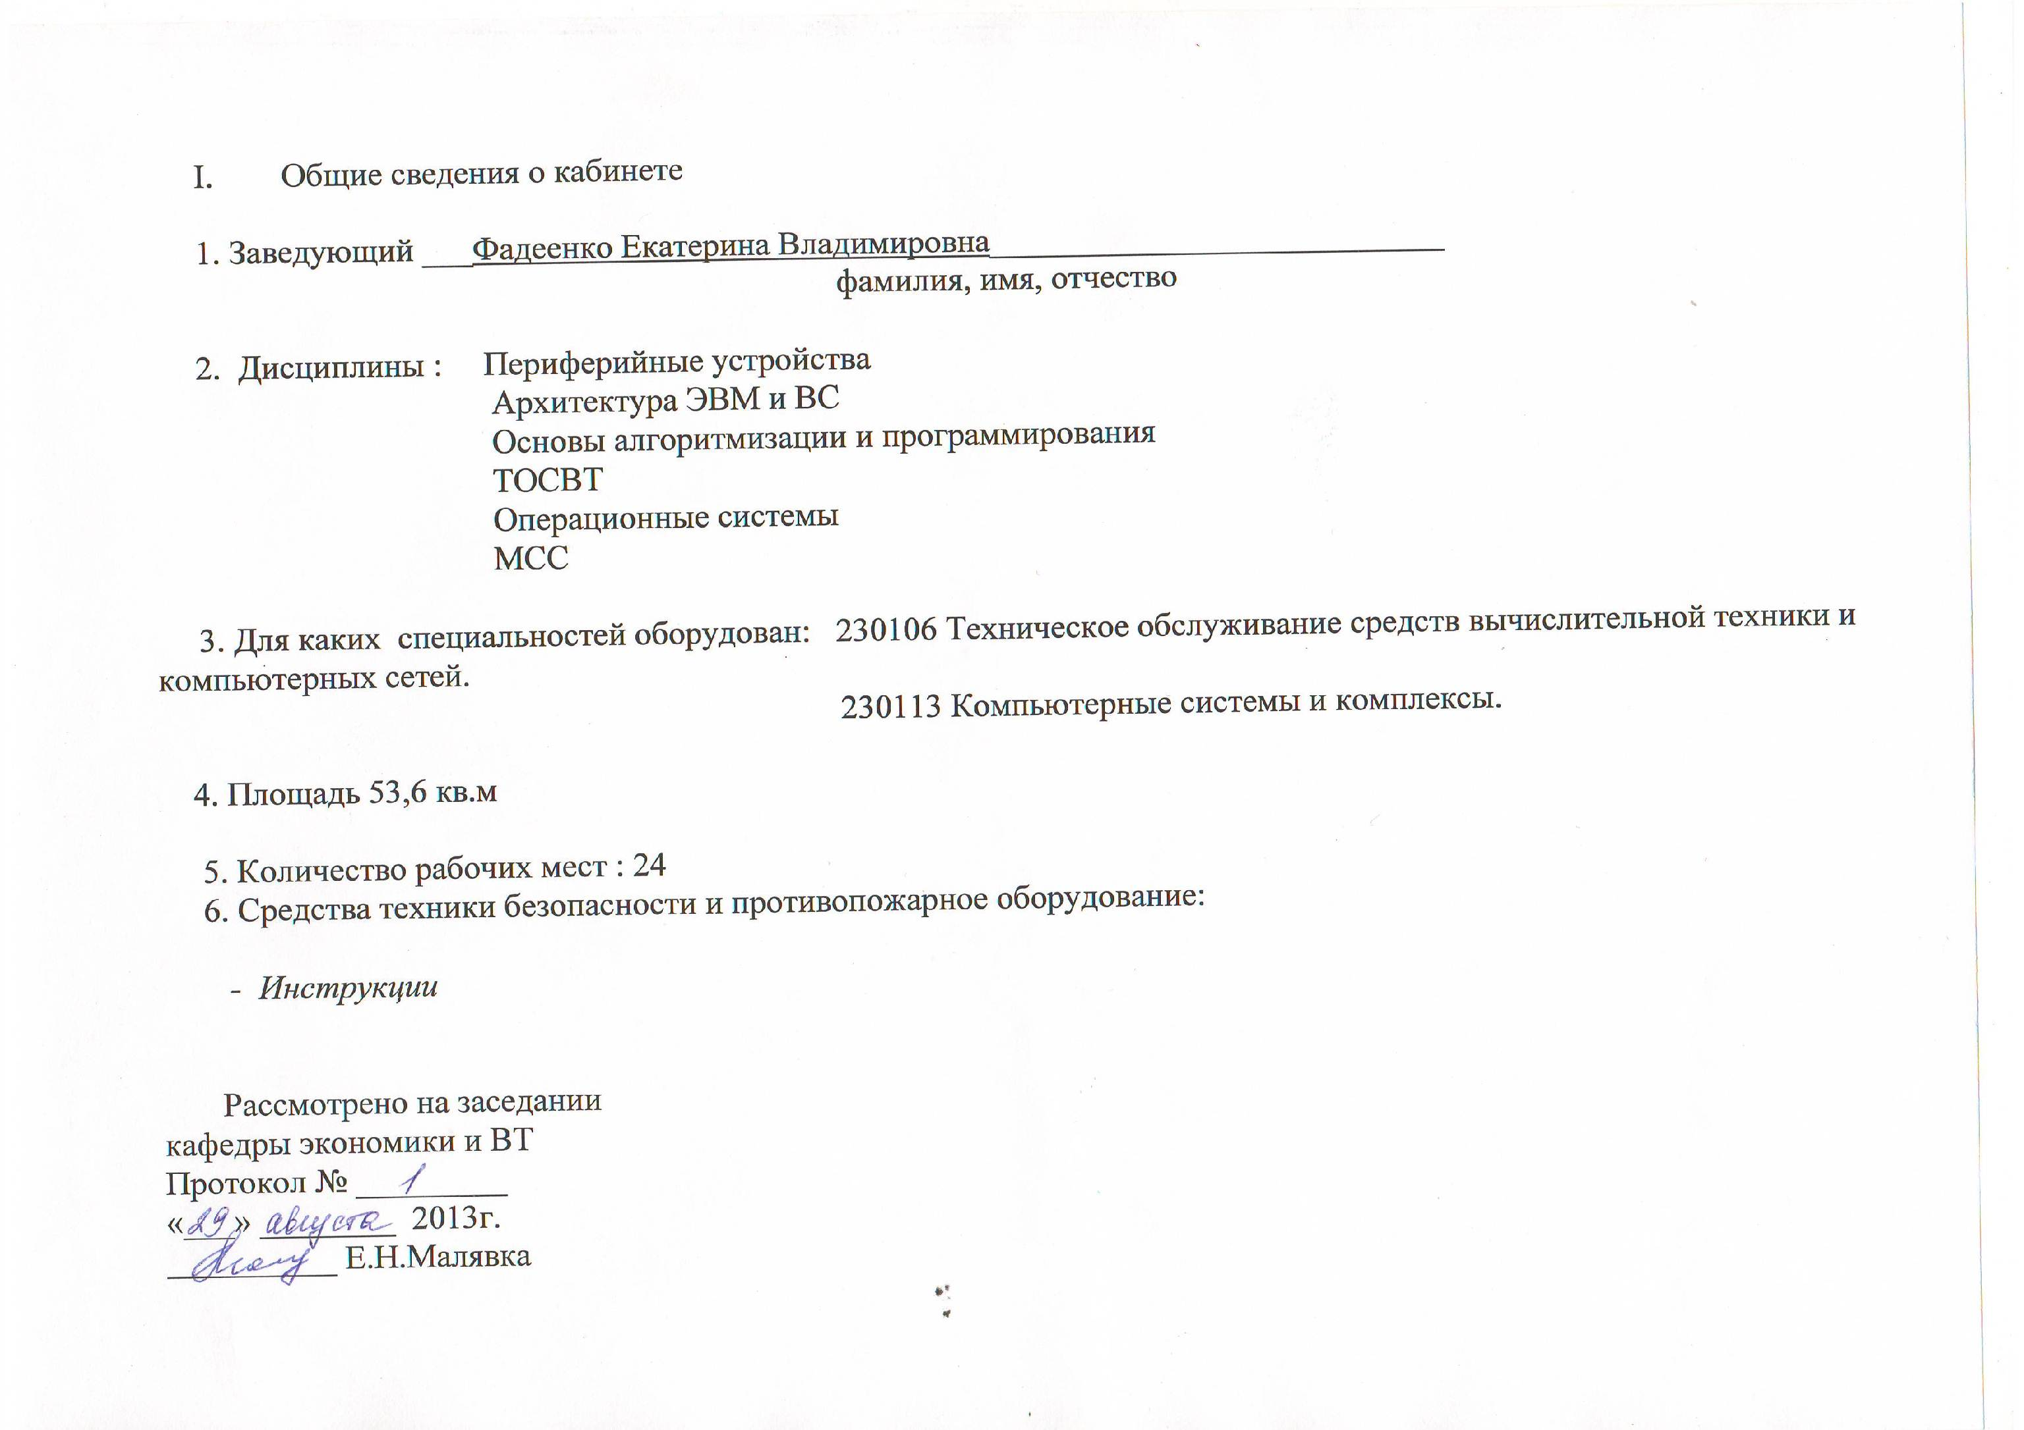

I. Оснащение дисциплин
  - Учебно-планирующая документация

№  п\п | Наименование документа | Дисциплины  (предметы) | Год утверждения  (кем утвержден)
1. | Программы учебных дисциплин  и профессиональных модулей | - Периферийные устройства  «230113 Компьютерные системы и комплексы»  - Базы данных  230106 «Техническое обслуживание средств вычислительной техники и компьютерных сетей»  - Архитектура ЭВМ и ВС  «230113 Компьютерные системы и комплексы»  - Цифровая схемотехника  «230113 Компьютерные системы и комплексы»  - Основы алгоритмизации и программирования  230106 «Техническое обслуживание средств вычислительной техники и компьютерных сетей»  - Программное обеспечение компьютерных сетей и WEB – серверов  230106 «Техническое обслуживание средств вычислительной техники и компьютерных сетей»  - Операционные системы  «230113 Компьютерные системы и комплексы»  8. Метрология, стандартизация и сертификация. «230113 Компьютерные системы и комплексы» | 2013 Директор, Кафедра ЭиВТ  2013 Директор, Кафедра ЭиВТ  2013 Директор, Кафедра ЭиВТ  2013 Директор, Кафедра ЭиВТ  2013 Директор, Кафедра ЭиВТ  2013 Директор, Кафедра ЭиВТ  2013 Директор, Кафедра ЭиВТ

№ | Наименование документа | Дисциплины | Год утверждения  (кем утвержден)
2. | Контрольно-оценочные средства | - Периферийные устройства  «230113 Компьютерные системы и комплексы»  - Базы данных  230106 «Техническое обслуживание средств вычислительной техники и компьютерных сетей»  - Архитектура ЭВМ и ВС  «230113 Компьютерные системы и комплексы»  - Цифровая схемотехника  «230113 Компьютерные системы и комплексы»  - Основы алгоритмизации и программирования  230106 «Техническое обслуживание средств вычислительной техники и компьютерных сетей»  - Программное обеспечение компьютерных сетей и WEB – серверов  230106 «Техническое обслуживание средств вычислительной техники и компьютерных сетей»  - Операционные системы  «230113 Компьютерные системы и комплексы»  8. Метрология, стандартизация и сертификация. «230113 Компьютерные системы и комплексы» | 2013 Директор, Кафедра ЭиВТ  2013 Директор, Кафедра ЭиВТ  2013 Директор, Кафедра ЭиВТ  2013 Директор, Кафедра ЭиВТ  2013 Директор, Кафедра ЭиВТ  2013 Директор, Кафедра ЭиВТ  2013 Директор, Кафедра ЭиВТ
3 | Комплекты самостоятельной работы студентов | - Периферийные устройства  «230113 Компьютерные системы и комплексы»  - Архитектура ЭВМ и ВС  «230113 Компьютерные системы и комплексы»  - Операционные системы  «230113 Компьютерные системы и комплексы»  8. Метрология, стандартизация и сертификация. «230113 Компьютерные системы и комплексы» | 2013 Директор, Кафедра ЭиВТ  2013 Директор, Кафедра ЭиВТ  2013 Директор, Кафедра ЭиВТ  2013 Директор, Кафедра ЭиВТ

1.2. Учебно-методическая литература

№ | Вид учебной литературы | Автор, наименование, кем и когда издана, год издания |  | Количество | Планируемый срок приобретения
230106 «Техническое обслуживание средств вычислительной техники и компьютерных сетей.»
«230113 Компьютерные системы и комплексы»

 | 1.Учебное пособие  Базы данных |  | Москва ФОРУМ ИНФРА-М 2004  Автор: Голицына О.Л.; Максимов Н.В; Попов И.И  Учебное пособие  Редактор: М.А. Никитина  Корректор: А.М. Вервальд  Компьютерная верстка И. В. Кондратьевой  Оформление серии: Р. Остроумова  Сдано в наборе 31.12.2002. Подписано в печать 10.07.2003. Формат 60х90/16.  Печать офсетная. Гарнитура «Таймс». Усл. Печ. Л. 22. УЧ.-изд. Л. 21,6. Бумага типографская №2. Доп, тираж 4 000 экз. Заказ № 8061.  ЛР № 071629 от 20.04.98  Издательский Дом «ФОРУМ»  101831, Москва – Центр, Колпачный пер., д. 9а  Тел./факс: (095) 925-32-07, 925-39-27  E-mail: forum-books@mail.ru  Отпечатано в полном соответствии с качеством предоставленных диапозитивов в Тульской типографии. 300600, г. Тула, пр. Ленина, 109. | 8
 | - Учебник  Основы алгоритмизации и программирования |  | Москва. Издательский центр «Академия» 2008  Автор: Семакин И.П.; Шестаков А.П.  Редактор В.Н.  Технический редактор: Е.Ф. Коржуева  Компьютерная верстка: Т. А. Клименко  Корректоры: А.И. Авдошкина, И.В. могилевец  Изд.№ 101108308. Подписано в печать 30.06.2008. Формат 60х90/16.  www.fcfdemia-moscow/ru  Ростов-на-Дону: «Феникс», 2001. – 320 с.  Автор: Платонов Ю.М., Уткин Ю.Г.  ISBN 5-222-02083-5  ББК 32.973 | 10
 | 3.Техническое обслуживание средств вычислительной техники |  | Техническое обслуживание средств вычислительной техники : учебное пособие / М.Д. Логинов, Т.А. Логинова. - М. : БИНОМ. Лаборатория знаний, 2010. – 319 с. : ил. | 12
 | 4. Информатика и ИКТ. |  | Информатика и ИКТ. Профильный уровень : учебник для 11 класса / Н.Д. Угринович. – 3-е изд. – М. : БИНОМ. Лаборатория знаний, 2010. – 308 с. : ил. | 14
 | 5.Операционные системы, среды и оболочки |  | Операционные системы, среды и оболочки : учебное пособие / Т.Л. Партыка, И.И. Попов. – 4-е изд., перераб. и доп. – М. : Форум, 2012. – 560 с. :ил. – (Профессиональное образование). | 10
 | 6.Периферийные устройства вычислительной техники |  | Периферийные устройства вычислительной техники : учеб. пособие / Т.Л. Партыка, И.И. Попов. – 3-е изд., испр. и. доп. – М. : ФОРУМ, 2012. – 432 с. : ил. – (Профессиональное образование). | 12

№ | Вид учебной литературы | Автор | Количество | Планируемый срок приобретения
5. | Электронные ресурсы
 | - Периферийные устройства  «230113 Компьютерные системы и комплексы»  - Базы данных  230106 «Техническое обслуживание средств вычислительной техники и компьютерных сетей»  - Архитектура ЭВМ и ВС  «230113 Компьютерные системы и комплексы»  4. Техническое обслуживание средств вычислительной техники  5 Основы алгоритмизации и программирования  230106 «Техническое обслуживание средств вычислительной техники и компьютерных сетей»  6 Программное обеспечение компьютерных сетей и WEB – серверов  230106 «Техническое обслуживание средств вычислительной техники и компьютерных сетей»  7 Операционные системы  «230113 Компьютерные системы и комплексы»  7. Метрология, стандартизация и сертификация. «230113 Компьютерные системы и комплексы» | Электронные тесты для контроля знаний по разделам:  Устройства интерфейсов,  Методы подключения нестандартных периферийных устройств,  Устройства винчестеров,  Устройства магнитооптических накопителей,  Видеоадаптеры,  Видеоподсистемы.  Мониторы.  Устройства видеокарты  Принтеров  Ссылки на электронные ресурсы:  http://www.vevivi.ru/best/Periferiinye-ustroistva-kompyutera-ref194182.html  http://www.eorhelp.ru/node/21419  http://knowledge.allbest.ru/programming/2c0b65635a3bd68b4d53a88421316c27_0.html  http://fpik.vstu.ru/wp-content/uploads/2012/Predstavitelstva/%D0%9F%D0%B5%D1%80%D0%B8%D1%84%D0%B5%D1%80%D0%B8%D0%B9%D0%BD%D1%8B%D0%B5%20%D1%83%D1%81%D1%82%D1%80%D0%BE%D0%B9%D1%81%D1%82%D0%B2%D0%B0%20%D0%92%D0%A2.pdf (возможность чтения)  http://window.edu.ru/  Электронные презентации:  «База данных и информационная система  Реляционные базы данных»  «Базы данных и информационные системы. Основные понятия»  «Основы создания и функционирования информационных систем»  Ссылки на электронные ресурсы:  http://window.edu.ru/  http://knowledge.allbest.ru/programming/3c0a65625a3bd78b5d43b88421216d26_0.html  http://metodisty.ru/m/files/view/elektronnoe_posobie_-_rabota_s_bazami_dannyh  http://www.myshared.ru/slide/259237/  Электронные презентации: Внешняя архитектура ПК  Ссылки на электронные ресурсы:  http://window.edu.ru/  Электронные тесты: Контроль знаний №1, Контроль знаний №2  Ссылки на электронные ресурсы:  http://window.edu.ru/  Техническое обслуживание средств вычислительной техники М.Д. Логинов, Т.А. Логинова - http://bookre.org/reader?file=800842&pg=1 (возможно чтения и скачивания)  Дипломная работа по техническому обслуживанию средств вычислительной техники - http://bibliofond.ru/view.aspx?id=522198#1 (возможность чтения и скачивания  Электронные презентации: Алгоритмы на графах  Топологическая сортировка отсечением вершин,  АЛГОРИТМЫ и ЭВМ  Основы алгоритмизации  JavaScript  Ссылки на электронные ресурсы:  http://window.edu.ru/  http://ppt4web.ru/informatika/osnovy-algoritmizacii-i-programmirovanija.html-презентация  http://prezentaciya-na-temu.ru/informatika/6-klass/algorithmic-programming-doklad-na-temu-osnovy-algoritmizacii-i-programmirovanija-presentation-urok-27-lesson.html-скачать  http://www.youtube.com/watch?v=M3dadB81QxA видео+pascal  Электронные презентации:  Описание HTML.  Теги языка, их свойства.  Компьютерные сети  Электронные презентации:  Операционные системы, среды и оболочки .Процессы в операционных системах, Сетевые операционные системы ,  Операционной системы в многоуровневой структуре компьютера.  Операционные системы, среды и оболочки Т.Л. Партыка, И.И. Попов -  http://en.bookfi.org/book/562130 (возможность чтения и скачивания)  Лекции по курсу операционные системы, среды и оболочки - http://gendocs.ru/v40318/%D0%BB%D0%B5%D0%BA%D1%86%D0%B8%D0%B8_%D0%BF%D0%BE_%D0%BA%D1%83%D1%80%D1%81%D1%83_%D0%BE%D0%BF%D0%B5%D1%80%D0%B0%D1%86%D0%B8%D0%BE%D0%BD%D0%BD%D1%8B%D0%B5_%D1%81%D0%B8%D1%81%D1%82%D0%B5%D0%BC%D1%8B,_%D1%81%D1%80%D0%B5%D0%B4%D1%8B_%D0%B8_%D0%BE%D0%B1%D0%BE%D0%BB%D0%BE%D1%87%D0%BA%D0%B8 (возможность чтения и скачивания)  Операционные системы, среды и оболочки Макаренко С.И. - http://padabum.com/d.php?id=42999 (возможность чтения и скачивания) |  | 01.06.2014  01.06.2014

1.3.Методические материалы, разработанные преподавателем

№ | Наименование материала | Наименование разделов и тем | Год составления
1. | Практические занятия  Лабораторные работы | Периферийные устройства  База данных  Архитектура ЭВМ и ВС  Микропроцессоры  Основы алгоритмизации и программирования  Программное обеспечение компьютерных сетей и WEB – серверов  Операционные системы | 2012г.  2011г.  2012г.  2011г.  2011г.  2012г.  2011г.

№ | Наименование материала | Наименование разделов и тем | Год составления
6. | Комплект материалов по охране труда | - Инструкция по пожарной безопасности в техникуме ИОТ-001-2005.  - Инструкция по охране труда при использовании технических средств обучения ИОТ-027-2005  - Памятка электробезопасности в кабинетах, помещениях и мастерских БПТ.  - Руководство по оказанию первой медицинской помощи при несчастных случаях № 064-2005г.  - Инструкция по охране труда при эксплуатации электроустановок до 1000В. ИОТ -002-2005.  - Журнал инструкций по технике безопасности.  - Акт – разрешение на проведение занятий в учебном кабинете №107. | 2012г.  -//-  -//-  -//-  2012г.  2012г.  2012г.

№ | Наименование материала | Наименование разделов и тем | Год составления
7. | Электронные материалы для специальности 230106 «Техническое обслуживание средств вычислительной техники и компьютерных сетей.»  : | - Электронное пособие по дисциплинам:  Периферийные устройства  Архитектура ЭВМ и ВС  Базы данных  Микропроцессоры  Основы алгоритмизации и программирования  Программное обеспечение компьютерных сетей и WEB – серверов  Программное обеспечение

I.Организация внеурочной работы
2.2 Наименование факультатива (кружка)

Название факультатива | Количество часов | Для какой специальности | Наличие программ. Год утверждения
Фотошоп для начинающих | 28 | 230106 «Техническое обслуживание средств вычислительной техники и компьютерных сетей.»  230113 Компьютерные системы и комплексы. | 2013г.

2.3 График дополнительных занятий

День недели понедельник Время 8-00

